Nota de prensa

Juan Orlando Hernández

Estamos contentos y optimistas por el apoyo de nuestro pueblo
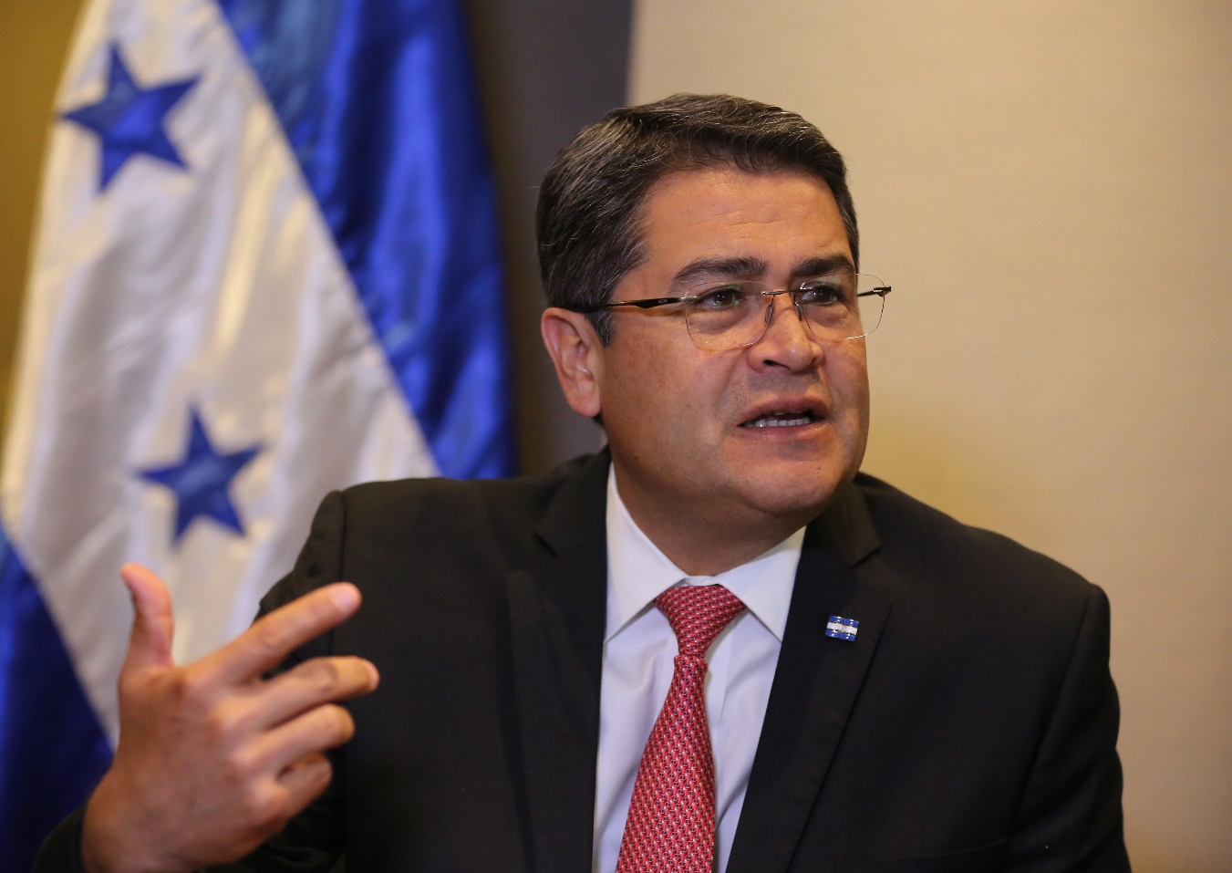

- Pide a los hondureños participar en el proceso electoral y pensar que se necesita un Congreso coherente, que edifique e impulse el desarrollo.

Nueva York, 20 de septiembre. Contento por el apoyo popular y por el reconocimiento a su labor como gobernante de los hondureños, reaccionó este miércoles el presidente Juan Orlando Hernández.

El gobernante se encuentra en Nueva York participando en el 72° periodo de sesiones de la Asamblea General de las Naciones Unidas.
Durante su gira por este país, la firma encuestadora CID Gallup mostró los resultados de su último estudio, que lo ubican como el candidato presidencial con mayor preferencia electoral, muy por encima de sus más cercanos competidores.

Ante la pregunta de un periodista sobre cómo recibía estos resultados, Hernández respondió que lo hacía con mucha humildad pero, a la vez, con mucha conciencia de que las elecciones no se ganan antes sino el 26 de noviembre.

“Sobre esta encuesta, a pesar de que nos favorece, yo puedo decir dos cosas: uno es la fotografía del momento y aprovecho para decirle a la gente que simpatiza con nosotros que la elección se gana el día de la elección”, expresó.

A su juicio, los números de CID Gallup dan una ventaja importante y otras encuestadoras muy serias dan una ventaja mayor. “Hoy no se ganan las elecciones, el orden de cómo se miran las cosas en esta encuesta, es un orden similar al que hemos visto en otras encuestas que siempre nos han dado con certeza resultados”, añadió.

De acuerdo a CID Gallup, si las elecciones hubieran sido en el momento del levantamiento, el candidato del partido Nacional tiene 37 por ciento, el partido Libre en Alianza tiene 22 por ciento y el candidato del partido Liberal tiene 17 por ciento.

“Yo invito a los hondureños a que participen en el proceso electoral con ganas, con compromiso, es su país, no deje que nadie participe por ustedes”, reflexionó.

Elección crucial

Hernández, de igual manera, advirtió que “esta elección es crucial” para lo que se viene en el futuro por lo que “nosotros esperamos que el pueblo decida tener un Congreso Nacional coherente y no un Congreso generador de conflicto, porque eso estanca la economía”.

Recordó que tener un Congreso coherente en el periodo pasado, permitió impulsar una gran reforma en materia de seguridad, educación y economía.

Pero a su vez, recordó que el Congreso actual no ha permitido impulsar iniciativas importantes como la fusión de Banhprovi y Banadesa para reactivar el agro; no ha pasado la reforma del sistema de seguridad social, y las reformas al sector seguridad algunas pasan y otras no.

“La oposición no está de acuerdo con esas propuestas; por eso le digo al pueblo hondureño que es importante un Congreso coherente que edifique y que no confronte. Eso no significa no debatir porque en el debate está la riqueza de la democracia pero hay que tener claridad en eso”, dijo.

